P r e s s e i n f o r m a t i o n
Schlanke Wände und stabile Treppen aus einem Guss

Kerto LVL von Metsä Wood für tragende Wände und integrierte Treppensysteme

Kerto LVL von Metsä Wood bietet eine effiziente Lösung für tragende Wände und Treppen im Holzbau. Das Material ermöglicht die Fertigung schlanker, hoch belastbarer Wandkonstruktionen und besonders stabiler Treppen, die dank querliegender Furnierschichten formstabil und montagefreundlich sind. Wand und Treppe können aus dem gleichen Werkstoff gefertigt werden, was Planung und Ausführung vereinfacht. Kerto LVL eignet sich für Neubau und Sanierung sowie Aufstockung und unterstützt dabei flexible, ressourcenschonende Bauweisen.

Im mehrgeschossigen Holzbau stehen Planer, Architekten und Ausführende vor der Aufgabe, tragende Bauteile mit hoher Festigkeit, geringem Materialeinsatz und maximaler Flexibilität zu realisieren. Gerade bei Sanierungen und Aufstockungen sind platzsparende Konstruktionen gefragt, die dennoch hohe Lasten aufnehmen können. Auch im Treppenbau sind schlanke, montagefreundliche und dauerhaft stabile Lösungen gefordert.

Vielseitigkeit und Effizienz aus einem Werkstoff

Kerto LVL von Metsä Wood bietet mit seinen Platten Kerto LVL Q und Kerto LVL L (Kerto Q und Kerto L) eine leistungsstarke Grundlage für tragende und aussteifende Wände sowie für Treppenkonstruktionen. Das Material wird von Metsä Wood in Finnland gefertigt, an die holzverarbeitenden Betriebe geliefert und von diesen zu Elementen weiterverarbeitet. Die Furnierschichtholzplatten zeichnen sich durch ein außergewöhnliches Verhältnis von Festigkeit zu Gewicht aus. Die hohe Maßhaltigkeit und Homogenität des Materials ermöglichen präzise, schlanke Bauteile, die sowohl im Neubau als auch in der Sanierung eingesetzt werden können. Besonderer Vorteil: Wand- und Treppenelemente lassen sich aus demselben Werkstoff herstellen, was die Planung und Ausführung vereinfacht und zu einer durchgängigen Materialität im Bauwerk führt. Die tragende Wand übernimmt die Aufnahme der Treppenlasten, sodass keine zusätzlichen Unterkonstruktionen erforderlich sind. Die hohe Maßhaltigkeit von Kerto LVL ermöglicht dabei passgenaue Anschlüsse und eine schnelle Montage.

Tragende Wände mit minimalem Platzbedarf

Wände aus Kerto LVL überzeugen durch ihre schlanke Bauweise und hohe Tragfähigkeit. Selbst bei Wandstärken ab 39 Millimetern können hohe Konsollasten, etwa durch Einbaumöbel, problemlos aufgenommen werden. Die Aussteifung von Gebäuden gelingt bereits mit 45 Millimeter starken Platten, was insbesondere bei engen Grundrissen zu einer optimalen Raumausnutzung führt. Dank großer lieferbarer Formate – bis zu 2,5 Meter Breite und 25 Meter Länge – sind geschossübergreifende Anwendungen mit wenigen Fugen möglich. Die Montage erfolgt wahlweise mit Klammern, Nägeln oder Schrauben, sichtbar oder verdeckt, und lässt sich durch Stufenfalzplatten weiter rationalisieren.

Flexibilität und Design im Treppenbau

Auch im Treppenbau bietet Kerto LVL besondere Vorteile. Die querliegenden Furnierschichten – etwa 20 Prozent der Furniere sind quer ausgerichtet – stabilisieren die Bauteile und gewährleisten eine dauerhafte Maßhaltigkeit. Ein Pluspunkt für Zimmerer und Treppenbauer, da Nacharbeiten oder spätere Korrekturen minimiert werden. Durch die schlanke Konstruktion werden weniger Material und Gewicht benötigt als bei massiven Holz- oder CLT-Lösungen, ohne Kompromisse bei der Tragfähigkeit einzugehen. Treppenläufe und Podeste aus Kerto LVL können bereits im Rohbau als temporäre Baustellentreppen genutzt werden. Erst im letzten Bauabschnitt erfolgt die Veredelung mit einem hochwertigen Sichtbelag, sodass die fertige Treppe sowohl funktional als auch gestalterisch höchsten Ansprüchen genügt. Das Material eignet sich auch als Sichtoberfläche und verleiht dem Raum so eine moderne Loft-Atmosphäre und Klarheit – ein sichtbares Bekenntnis zu authentischen, puren Materialien.

Effiziente und flexible Lösungen für den Holzbau

Kerto LVL eröffnet Architekten und Ausführenden neue Spielräume für wirtschaftliche und funktionale Detaillösungen im Holzbau. Die Kombination aus hoher Tragfähigkeit, Maßhaltigkeit und einfacher Verarbeitung unterstützt innovative Baukonzepte – von der schlanken Wand bis zur stabilen Treppe – und trägt so zu nachhaltigen, zukunftsfähigen Gebäuden bei.
ca. 4.200 Zeichen

Bilder und Bildunterschriften

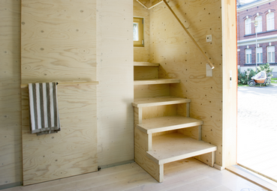
[26-04 Einheit]
Kombination aus tragender Wandstruktur und Treppenanlage mit sichtbarer Oberfläche: Kerto LVL eignet sich als Ausgangsmaterial für platzsparende, stabile und wirtschaftliche Systemkonstruktionen.

Foto: Metsä Wood

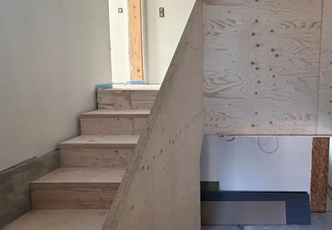

[26-04 Bauphase]
Treppe aus Kerto LVL mit integriertem Geländer- und Brüstungssystem während der Bauphase.
Foto: Pflugfelder GmbH & Co. KG

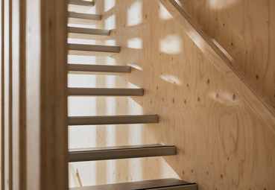
[26-04 Treppendesign]
Offene Treppenstufen aus Kerto LVL verbinden filigranes Design mit hoher Tragfähigkeit und unterstreichen die moderne, materialbewusste Architektur.
Foto: Metsä Wood

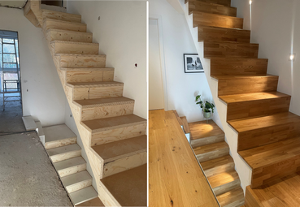
[26-04 Vorher_Nachher]
Vorher-nachher-Vergleich: Links die Kerto LVL-Treppe als robuste Baustellentreppe während der Bauphase, rechts die fertiggestellte Treppe mit hochwertigem Sichtbelag im Endausbau.
Foto: Metsä Wood

Über Metsä Wood:
www.metsagroup.com/metsawood
Zu den Produkten von Metsä Wood, der Holzproduktsparte von Metsä Group, gehören Kerto® LVL, Sperrholz aus Birke und Fichte sowie veredeltes Schnittholz. Die aus nordischem Holz hergestellten Produkte speichern Kohlenstoff und spielen somit eine wichtige Rolle bei der Bekämpfung des Klimawandels. Das Unternehmen fördert eine Kultur der Vielfalt, Gleichberechtigung und Integration.
2024 erzielte Metsä Wood einen Umsatz in Höhe von 0,6 Milliarden Euro und beschäftigten circa 1.700 Mitarbeiterinnen und Mitarbeiter. Die Muttergesellschaft von Metsä Group, die Metsäliitto Cooperative, befindet sich im Besitz von mehr als 90.000 finnischen Forstbesitzern. Der Gesamtumsatz von Metsä Group betrug 5,7 Milliarden Euro.

Kontakt für Presserückfragen
Kommunikation2B
Mareike Wand-Quassowski
Telefon: 0231 / 330 49 323
m.quassowski@kommunikation2b.de
www.kommunikation2b.de

Bei Veröffentlichung von Bild- oder Textmaterial freuen wir uns über die Zusendung eines Belegexemplars.

